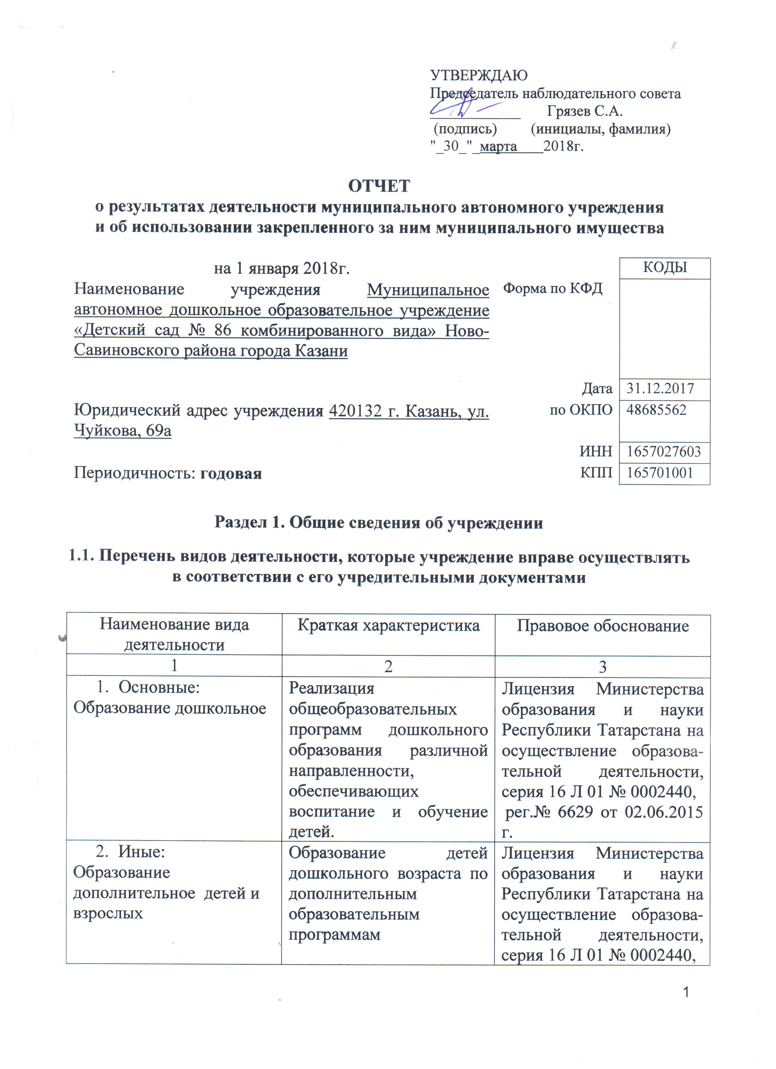
рег.№ 6629 от 02.06.2015
г.
3.Деятельность в области медицины прочая | Оказание первичной медико-санитарной помощи , проведение вакцинации, организация здравоохранения, проведение профилактических медицинских осмотров. | Лицензия Министерства здравоохранения Республики Татарстана на осуществление медицинской деятельности, серия ЛО- 01 № 002421,  рег.№ ЛО- 01- 004366 от 18.08.2015 г.

1.2. Перечень услуг (работ), оказываемых потребителям за плату в случаях, предусмотренных нормативными правовыми (правовыми) актами

Наименование услуги (работы) | Потребитель (физическое или юридическое лицо) | Нормативный правовой (правовой) акт
1 | 2 | 3
Путешествие в страну эмоций | Физическое лицо | Лицензия Министерства образования и науки Республики Татарстана на осуществление образова-тельной деятельности, серия 16 Л 01 № 0002440,  рег.№ 6629 от 02.06.2015 г.  Прейскурант цен на оказание платных услуг МАДОУ «Детский сад № 86», утвержден начальником УО ИКМО г.Казани Хадиуллиным И.Г., согласован с комитетом экономического развития ИКМО г. Казани в лице председателя комитета И.С.Шакирова, 19.10.2016
По дороге к азбуке | Физическое лицо
Разноцветная палитра | Физическое лицо

1.3. Перечень разрешительных документов, на основании которых учреждение осуществляет деятельность

Наименование документа | Номер и дата выдачи | Срок действия
1 | 2 | 3
Постановление Руководителя Исполнительного комитета муниципального образования города Казани «О создании муниципальных автономных дошкольных учреждений г. Казани в 2009 году» | №6659, 10.08.2009
Устав МАДОУ «Детский сад № 86 комбинированного вида» Ново-Савиновского района г.Казани | Утвержден в новой редакции  приказом Комитета земельных и имущественных отношений ИКМО г.Казани от 03.06.2015 № 1105/кзио-пк, в лице исполняющего обязанности председателя Комитета  Р.Г.Галяутдинова
Свидетельство о внесении записи в ЕГРЮЛ за основным государственным регистрационным номером | Регистрационный номер №1021603145079, от 23.04.2013 года  серия 16 № 006831024
Лицензия Министерства образования и науки Республики Татарстана на осуществление образовательной деятельности | серия 16 Л 01 № 0002440,  рег.№ 6629 от 02.06.2015 г. | бессрочно
Договор оперативного управления | № 1/226  07 декабря 2009 г. | 5 лет, пролонгирован на тот же срок
Свидетельство о государственной регистрации права на земельный участок | Серия 16-АЕ № 056161  06 апреля 2010г. | Постоянное ( бессрочное) пользование
Свидетельство о государственной регистрации права на здание детского сада | Серия 16-АЕ № 569965 от 15 июля 2010г. | Оперативное управление
Свидетельство о государственной регистрации права на хозяйственный блок детского сада | Серия 16-АЕ № 569966 от 15 июля 2010г. | Оперативное управление

1.4. Сведения о сотрудниках учреждения

N п/п | Наименование показателя | Численность сотрудников |  | Уровень профессионального образования (квалификации) сотрудников* |  | Причины изменения количества штатных единиц
N п/п | Наименование показателя | на начало отчетного периода | на конец отчетного периода | на начало отчетного периода | на конец отчетного периода | Причины изменения количества штатных единиц
1 | 2 | 3 | 4 | 5 | 6 | 7
1. | Штатная численность | 70,00 | 68,72 | X | X | Постановление Руководителя Исполнительного комитета г.Казани от 30.11.2016г. № 4889 « О проведении оптимизационных меро-приятий по учреждениям образования г.Казани в 2016-2017 годах», приказ Управления образования Исполнительного комитета г.Казани от 30.11.2016г. № 947 «О проведении оптимизационных меро-приятий по учреждениям образования г.Казани в 2016-2017 годах»
2. | Фактическая численность | 57 | 53 | 1-17  2-0  3-26  4-12  5-1  6-1 | 1-17  2-0  3-22  4-12  5-1  6-1
____________________________
* Уровень профессионального образования (квалификации) сотрудников: высшее - 1, неполное высшее - 2, среднее профессиональное - 3, начальное профессиональное - 4, среднее (полное) общее - 5, основное общее - 6, не имеют основного общего - 7, ученая степень (кандидат наук - 8, доктор наук - 9).

1.5. Средняя заработная плата сотрудников учреждения

Наименование показателя | Размер средней заработной платы, руб
1 | 2
За 2015 год | 20 581,03
За 2016 год | 22 059,13
За отчетный 2017 год | 22 545,00

1.6. Состав наблюдательного совета
Должность, фамилия, имя отчество | Решение о назначении | Срок полномочий
1 | 2 | 3
Заместитель начальника Управления образования Исполнительного комитета муниципального образования города Казани  Захарова Светлана Николаевна | Приказ Управления образования ИКМО г. Казани  № 901 от 01.11.2017г. | 3 года
Заместитель начальника отдела образования Управления образования Исполнительного комитета муниципального образования города Казани по Авиастроительному и Ново-Савиновскому районам  Романова Ирина Евгеньевна |  | 3 года
Воспитатель МАДОУ « Детский сад№ 86»  Шигапова Гульсинур Гайнетдиновна |  | 3 года
Старший инспектор Ак Барс Банк г.Казани  Грязев Сергей Александрович |  | 3 года
Заведующая МАДОУ « Детский сад № 129» Ново-Савиновского района г.Казани  Хидиатова Раиля Мусавировна |  | 3 года
Комерческий директор ООО  « ГОСТ-Строй» Абдулхаев Руслан Равилевич |  | 3 года
Старший инженер Городского Управления МЧС РФ  Хасанов Денис Эльдарович |  | 3 года

Раздел 2. Результат деятельности учреждения

2.1. Сведения об исполнении муниципального задания на оказание муниципальных услуг (выполнение работ)-

выполнено в полном объёме
( 100%)

Сведения об осуществлении деятельности, связанной с выполнением работ или оказанием услуг, в соответствии с обязательствами перед страховщиком по обязательному социальному страхованию– деятельность не осуществлялась

2.3. Сведения о балансовой (остаточной) стоимости нефинансовых активов, дебиторской и кредиторской задолженности

Наименование показателя | Значение показателя |  |  |  | Примечание
Наименование показателя | на начало отчетного периода | на конец отчетного периода | динамика изменения  (гр. 3 - гр. 2) | % изменения | Примечание
1 | 2 | 3 | 4 | 5 | 6
Балансовая (остаточная) стоимость нефинансовых активов учреждения, руб | 35112699,63 | 35247403,03 | 134703,40 | 0,38 | Увеличение балан-совой сто-мости ОС произошло за счет безвозмездного поступления и поступления от поставщиков
Общая сумма выставленных требований в возмещение ущерба по недостачам и хищениям материальных ценностей, денежных средств, а также от порчи материальных ценностей, руб | - | -
Справочно:  Суммы недостач, взысканные с виновных лиц, руб | - | -
Суммы недостач, списанные за счет учреждения, руб | - | -
Сумма дебиторской задолженности, руб | 293356,02 | 131858,65 | -161497,37 |  | Род.плата,ком.услуги
в том числе: нереальная к взысканию дебиторская задолженность, руб | - | -
Сумма кредиторской задолженности, руб | 75732,05 | 535648,67 | 459916,62 |  | Род.плата,ком.услуги
в том числе:  просроченная кредиторская задолженность, руб | - | -
Итоговая сумма актива баланса, руб | 1516957,09 | 1542148,71 | 25191,62 | 1,66

2.4. Изменение цен (тарифов) на платные услуги (работы), оказываемые потребителям в течение отчетного периода
Наименование услуги  (работы) | Квартал
Наименование услуги  (работы) | I | II |  | III |  | IV
Наименование услуги  (работы) | цена (тариф) | цена (тариф) | % изменения  (гр. 3:гр. 2 х 100) | цена (тариф) | % изменения  (гр. 5:гр. 3 х 100) | цена (тариф) | % изменения  (гр. 7:гр. 5 х 100)
1 | 2 | 3 | 4 | 5 | 6 | 7 | 8
Путешествие в страну эмоций | 600 руб. | 600 руб. | 100% | 600 руб. | 100% | 600 руб. | 100%
По дороге к азбуке | 600 руб. | 600 руб. | 100% | 600 руб. | 100% | 600 руб. | 100%
Разноцветная палитра | 600 руб. | 600 руб. | 100% | 600 руб. | 100% | 600 руб. | 100%

2.5. Сведения о потребителях и доходах, полученных от оказания платных услуг (выполнения работ)

Вид услуги (работы) | Общее количество потребителей, воспользовавшихся услугами (работами) учреждения (в том числе платными для потребителей) |  |  |  |  |  | Средняя стоимость услуг (работ) для потребителей, руб |  |  |  | Суммы доходов, полученных от оказания платных и частично платных услуг  (выполнения работ), руб
Вид услуги (работы) | бесплатно |  | частично платно |  | полностью платно |  | частично платных |  | полностью платных
Вид услуги (работы) | 2016г. | 2017г. | 2016г. | 2017г. | 2016г. | 2017г. | 2016г. | 2017г. | 2016г. | 2017г. | 2016г. | 2017г.
1 | 2 | 3 | 4 | 5 | 6 | 7 | 8 | 9 | 10 | 11 | 12 | 13
Услуга по присмотру и уходу | 4 | 3 | 337 | 346 | - | - | 2954,06 | 3210,76 | - | - | 10033978.28 | 10 910 280.27
Допл. платные услуги | - | - | - | - | 229 | 281 | - | - | 600 | 600 | 1674894.24 | 1 901141,13

2.6. Сведения о жалобах потребителей

Наименование потребителя | Суть жалобы | Принятые меры
1 | 2 | 3
 | Жалоб нет.

2.7. Сведения о показателях плана финансово-хозяйственной деятельности
Единица измерения: руб

Наименование показателя | По плану | Фактически  (кассовое исполнение) | Процент исполнения,  % | Примечание
1 | 2 | 3 | 4 | 5
Остаток средств на начало года | X | 584 018.88 | X
Поступления, всего | 30 650 444.16 | 28 561 971.78 | 93,0%
в том числе:  субсидии гос. задания  из них род.плата  иные цели  доп.обр.услуги | 27 978 458.23 12 225 053.32  106 157.47 2 565 828.46 | 26 554 673.18  10 910 280.27  106 157.47  1 901 141.13
Выплаты, всего | 30 650 444.16 | 28 474 443.59 | 93,0%
в том числе:  субсидии гос. задания  из них род.плата  иные цели  доп.обр.услуги | 27 978 458.23 12 225 053.32  106 157.47 2 565 828.46 | 26 667 021.15 10 947 741.84  106 157.47  1 701 264.97
Остаток средств на конец года | X | 671 547.07 | X
Справочно:
Объем публичных обязательств, всего
в том числе:

2.8. Объем финансового обеспечения
Объем финансового обеспечения, задания учредителя |  |  | Объем финансового обеспечения в рамках программ, утвержденных в установленном порядке |  |  | Объем финансирования обеспечения деятельности, связанной с выполнением работ и оказанием услуг в соответствии с обязательствами перед страховщиком по обязательному социальному страхованию
2015 г. | 2016 г. | 2017 г. | 2015 г. | 2016 г. | 2017 г. | 2015 г. | 2016 г. | 2017 г.
1 | 2 | 3 | 4 | 5 | 6 | 7 | 8 | 9
24036974,02 | 26165 994.30 | 27608596.83 | 1 451,00 | 641 554.74 | 106157.47 | - | - | -

2.9. Сведения о прибыли учреждения

Сумма прибыли до налогообложения |  |  | Сумма налога на прибыль |  |  | Сумма прибыли после налогообложения
2015 г. | 2016г. | 2017 г. | 2015 г. | 2016 г. | 2017 г. | 2015 г. | 2016 г. | 2017 г.
1 | 2 | 3 | 4 | 5 | 6 | 7 | 8 | 9
нет | нет | нет | нет | нет | нет | нет | нет | нет

Раздел 3. Сведения об использовании имущества, закрепленного за учреждением

Наименование показателя | На начало отчетного периода | На конец отчетного периода
1 | 2 | 3
Общая балансовая (остаточная) стоимость недвижимого имущества, находящегося у учреждения на праве оперативного управления, руб | 32291857,92 | 32291857,92
Общая балансовая (остаточная) стоимость недвижимого имущества, находящегося у учреждения на праве оперативного управления, и переданного в аренду, руб | - | -
Общая балансовая (остаточная) стоимость недвижимого имущества, находящегося у учреждения на праве оперативного управления, и переданного в безвозмездное пользование, руб | - | -
Общая балансовая (остаточная) стоимость движимого имущества, находящегося у учреждения на праве оперативного управления, | 898632,23 | 1033335,63
